Tuyên truyền sức khỏe sinh sản vị thành niên ở lứa tuổi học đường

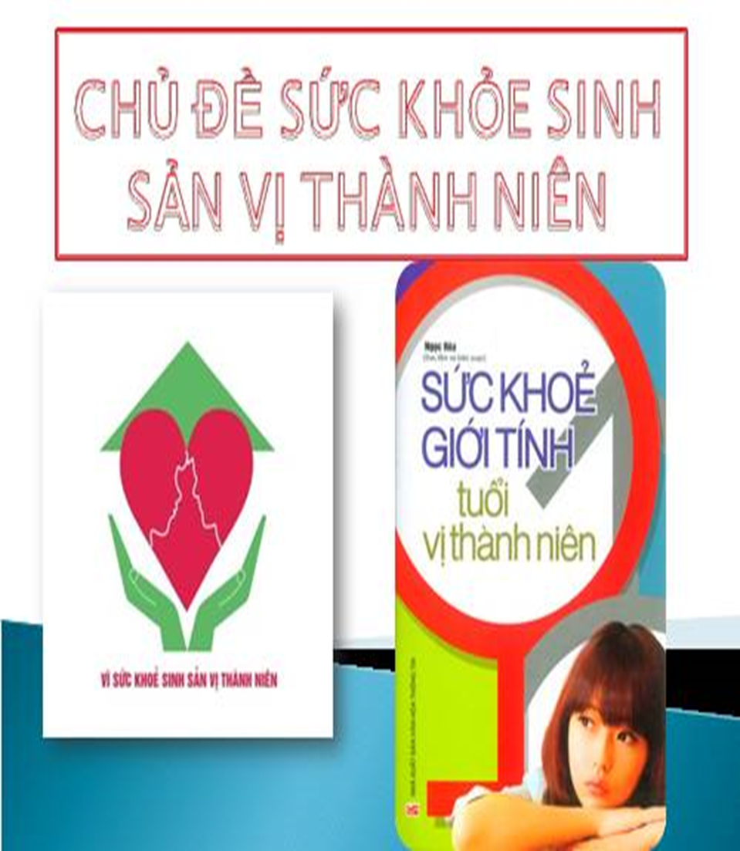

Chăm sóc sức khỏe vị thành niên là một vấn đề xã hội rất quan tâm, nếu không được cung cấp kiến thức đầy đủ sẽ dễ dẫn đến nhiều nguy cơ ảnh hưởng đến đạo đức lối sống, việc học hành, có khả năng ảnh hưởng đến cả tương lai sự nghiệp của các em, đến chất lượng dân số của toàn xã hội.Tuyên truyền sức khỏe sinh sản vị thành niên ở lứa tuổi học đường.
I. TUỔI VỊ THÀNH NIÊN LÀ GÌ ?
– Vị thành niên (VTN): “giai đoạn chuyển tiếp từ trẻ con sang người lớn”.
– Độ tuổi vị thành niên: từ 10 đến 19 tuổi, chiếm 20% dân số.
– Sức khỏe sinh sản vị thành niên (SKSS VTN): “Là tình trạng khỏe mạnh về thể chất, tinh thần và xã hội của tất cả những gì liên quan đến cấu tạo và hoạt động của bộ máy sinh sản ở tuổi VTN, chứ không chỉ là không có bệnh hay khuyết tật của bộ máy đó”.

II. NHỮNG THAY ĐỔI Ở TUỔI VỊ THÀNH NIÊN

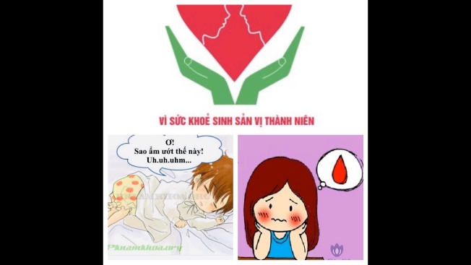
1. Thay đổi về thể chất:
* NỮ
– Phát triển chiều cao.
– Phát triển cân nặng.
– Tuyến vú phát triển → Ngực to ra.
– Khung chậu phát triển → mông to ra (to hơn nam giới).
– Phát triển lông mu.
– Đùi thon.
– Bộ phận sinh dục phát triển: âm hộ, âm đạo to ra, tử cung và buồng trứng phát triển.
– Có kinh nguyệt.
– Ngưng phát triển bộ xương sau khi hình thể đã hoàn thiện.
* NAM
– Phát triển chiều cao.
– Phát triển cân nặng.
– Phát triển lông mu.
– Thay đổi giọng nói (bể giọng, giọng nói ồ ồ), sau 18 tuổi giọng trầm trở lại.
– Tuyến bã, tuyến mồ hôi phát triển.
– Ngực và hai vai phát triển.
– Các cơ của cơ thể rắn chắc.
– Lông trên cơ thể và mặt phát triển, xuất hiện lông ở bộ phận sinh dục.
– Dương vật và tinh hoàn phát triển.
– Bắt đầu xuất tinh.
– Trái cổ do sụn giáp phát triển.
– Ngưng phát triển bộ xương sau khi hình thể đã hoàn thiện.
Chú ý: Thời kỳ dậy thì chính thức ở nam và nữ chứng tỏ rằng: bộ máy sinh dục đã trưởng thành, các em có khả năng thực hiện quan hệ tình dục, nam có thể làm cho nữ giới mang thai và nữ có thể có thai và sinh con.
2. Thay đổi về tâm sinh lý:
2.1. Nhân cách:
– Cố gắng làm được những điều mình mong muốn.
– Thường đặt ra những câu hỏi: Tôi là ai? Tôi có thể làm gì?
2.2. Tâm lý:
– Cảm thấy mình không còn là trẻ con nữa.
– Muốn được đối xử như người lớn.
– Muốn thoát ra khỏi những ràng buộc của gia đình, thường xảy ra những xung đột giữa trẻ VTN và cha mẹ.
2.3. Tình cảm:
Quan tâm và có cảm giác lạ với người khác phái, yêu đương nông cạn, quan hệ tình dục không an toàn.
III. TÌNH YÊU LÀ GÌ?
Tình yêu là một loại tình cảm đặc biệt, là biểu hiện cao nhất của tình người, tuy nhiên tình yêu nam nữ không đồng nghĩa với việc quan hệ tình dục và hấp dẫn giới tính.
Tình yêu tuổi vị thành niên có nghĩa là
– Các em yêu nhau, cuốn hút nhau một cách mãnh liệt từ những cái cảm tính bề ngoài,…
– Đó là mối tình thuần khiết và lí tưởng,…; Thường chứa nhiều niềm vui và nỗi lo âu.
– Sự lý tưởng hóa tình yêu giúp cho tình yêu ở lứa tuổi này trở nên bay bổng.
– Các em nữ bước vào tuổi dậy thì sớm hơn các em nam nên các em thường tự tin, mạnh dạn hơn.
Như thế: Tác động tích cực của tình yêu tuổi vị thành niên là:
– Kỉ niệm, kí ức đẹp.; Thúc đẩy học tập, Vui vẻ, hoạt bát hơn
– Biết chia sẻ, giúp đỡ người khác, sống có trách nhiệm hơn.; Sống có mục đích, lí tưởng, định hướng tương lai.
Tác động tiêu cực của tình yêu tuổi vị thành niên
– Chểnh mảng học tập ( khi cãi nhau), tốn thời gian nghĩ ngợi vẩn vơ. Tốn tiền nhắn tin, đi chơi, ăn quà,…
– Học đòi, chứng tỏ cái tôi bản thân, Bị ảnh hưởng bởi cái xấu của bạn bè.
– Luôn lo lắng những chuyện không đâu, hay buồn hơn.
IV. CÁC NGUY CƠ HAY GẶP Ở TUỔI VỊ THÀNH NIÊN
Do những thay đổi trên mà vị thành niên dễ bị: dụ dỗ, mua chuộc, lường gạt, xâm hại và dễ bắt chước.
1. Quan hệ tình dục bừa bãi, không an toàn , hậu quả:
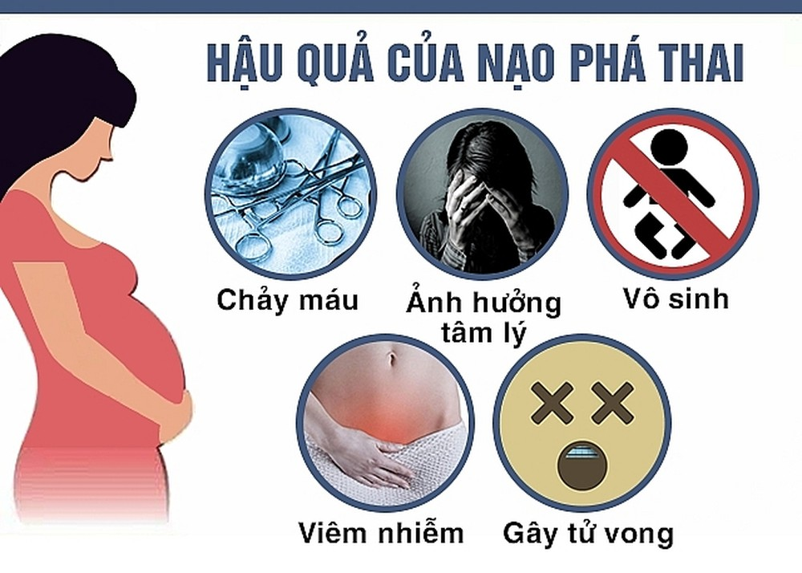

1.1. Mang thai sớm ngoài ý muốn:
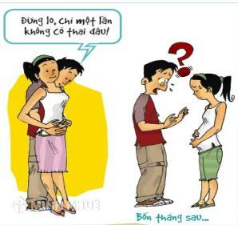

– Dễ bị sẩy thai, đẻ non, nhiễm độc thai, làm tăng nguy cơ tử vong mẹ.
– Do khung chậu phát triển chưa đầy đủ nên khi sanh dễ phải can thiệp bằng thủ thuật hoặc phẫu thuật.
– Làm mẹ quá trẻ, cơ thể phát triển chưa đầy đủ dễ dẫn đến thiếu máu, thai kém phát triển, dễ bị chết lưu.
– Tỉ lệ trẻ sinh ra thiếu cân, trẻ suy dinh dưỡng, trẻ mắc bệnh và tử vong cao hơn nhiều so với các bà mẹ sinh con ở tuổi trưởng thành.
– Bỏ học giữa chừng, ảnh hưởng tới tương lai.
– Làm mẹ sớm dễ bị căng thẳng, khủng hoảng tâm lý, tổn thương tình cảm, dễ chán nản, cảm thấy cách biệt với gia đình và bạn bè.
– Bị người kia bỏ rơi hoặc phải cưới gấp với người mà bạn không muốn có cam kết cuộc sống với người đó.
– Bản thân và gia đình phải gánh chịu những định kiến của xã hội.
– Gánh nặng về kinh tế khi nuôi con.
– Góp phần làm tăng chi phí xã hội, tăng dân số.
– Phá thai có thể đưa đến các tai biến: choáng, chảy máu, nhiễm trùng, thủng tử cung, vô sinh …

1.2. Mắc các bệnh lây truyền qua đường tình dục (BLQĐTD) và HIV/AIDS.
2. Dễ bị lôi cuốn bởi các chất kích thích, chất gây nghiện như: rượu, thuốc lá, ma túy.
V. VTN CẦN LÀM GÌ ĐỂ PHÒNG TRÁNH NHỮNG TÁC HẠI?
1. Rèn luyện về kỹ năng sống:
– Chủ động tìm hiểu kiến thức về giới tính, sức khỏe sinh sản vị thành niên từ cha mẹ, thầy cô, anh chị, người thân và bạn bè.
– Cần tâm sự về những lo lắng, băn khoăn, thắc mắc với người thân trong gia đình, thầy cô, bạn bè, người có uy tín, kiến thức và có trách niệm.
– Có thời gian biểu học tập, nghỉ ngơi, giải trí và tập luyện thể dục thể thao cho phù hợp và điều độ.
– Phân biệt rõ ràng giữa tình yêu và tình bạn khác giới trong sáng, giúp đỡ nhau cùng tiến bộ.
2. Chăm sóc sức khỏe sinh sản, vệ sinh cá nhân, vệ sinh bộ phận sinh dục:
2.1. Nữ:
* Phải biết cách thực hiện vệ sinh kinh nguyệt (thay băng vệ sinh thường xuyên trong thời gian hành kinh).
* Đến 15-16 tuổi mà không có kinh nguyệt thì phải đi khám.
* Uống viên sắt: kể từ khi bắt đầu có kinh nguyệt, mỗi tuần uống 01 viên, liên tục 16 tuần trong 01 năm (16 viên/năm) để phòng tránh thiếu máu do thiếu sắt.
2.2. Nam:
* Phải biết phát hiện những bất thường về cơ quan sinh dục của mình để đi khám bệnh kịp thời như: hẹp bao quy đầu, tinh hoàn ẩn, vị trí bất thường của lỗ tiểu.
* Không mặc quần lót quá bó sát, chật hẹp
3. Tránh xa: những hình ảnh, sách báo, phim ảnh, trang web khiêu dâm, đồi trụy; tránh xa rượu, thuốc lá, ma túy.
4. Không nên quan hệ tình dục (QHTD) trước tuổi trưởng thành
5. Biết các kỹ năng tránh bị xâm hại tình dục
– Không đi một mình ở nơi tối tăm.
– Không ở trong phòng kín một mình với người lạ
– Không nhận tiền, quà hoặc sự giúp đỡ đặc biệt của người khác mà không có lí do.
– Không đi nhờ xe người lạ.
– Không để người lạ vào nhà nhất là khi ở nhà một mình.
– Biết cách ứng phó với nguy cơ bị xâm hại như:
+ Đẩy kẻ xấu ra, không để cho họ động vào bản thân,..
+ Đứng ngay dậy, chạy thật nhanh tới chỗ có nhiều người và la hét để nhiều người biết và giúp đỡ;
+ Kêu cứu, hô hoán để nhận sự giúp đỡ;
+ Phải nói ngay với người lớn, người thân trong gia đình để có biện pháp giải quyết kịp thời,..
Trên đây bài tuyên truyền sức khỏe vị thành niên trường Nguyễn Trung Trực thông qua nội dung này, mong rằng các em sẽ có thêm cho mình một vốn kiến thức bổ ích nhằm bảo vệ và chăm sóc bản thân các em./.

